 | FICHA TÉCNICA DIAGNÓSTICO - CCTV  Proyecto Tasa de Seguridad | 
ID punto de cámara | 39-PC11
Municipio | Santa Bárbara
Departamento | Antioquia
Fecha diagnóstico | 26/01/2026
Operador | COMPA�IA INTERNACIONAL DE INTEGRACION S.A. -CI2 S.A
Técnico responsable | Lisbeth Cardona
Contrato disponible | 724_2025
1. Localización del diagnóstico
Vereda / sector
Dirección del punto / sector
Latitud | 5.875527777778
Longitud | -75.568333333333
Coordenadas formulario | -75.57_5.88
2. Información de acompañamiento, energía y montaje
Acompañamiento funcionario alcaldía | SI
Nombre del funcionario
Proveedor de energía | EPM
Otro proveedor de energía
Tipo de montaje | OTRO
Otro montaje | Estructura Tipo L
3. Medio de comunicación y cantidades
Medio de comunicación | FO
Fibra óptica - ml | 0
Cable de datos - ml
Drop fibra - ml
Radio enlace - un
4. Poste, caja e infraestructura asociada
Tipo de poste / material
Altura del poste
Existe caja subterránea | NO
Requiere caja | SI
Tipo de caja | CAJA_50X50
Estado caja
Estado operativo caja
Cantidad cajas - un | 2
Requiere infraestructura subterránea | SI
Infraestructura subterránea | CANALIZACION_INFRA_SUB
Cantidad canalización - ml | 6
Cantidad tubería - ml
Cantidad bajante - ml
Cantidad andén - m2
Cantidad cordones - un
5. Gabinete, elementos de montaje y sistema eléctrico
Requiere gabinete metálico | SI
Tipo de gabinete | GABINETE_EXT
Requiere corona | SI
Requiere brazo fijo | SI
Requiere brazo escualizable | NO
Requiere soporte de pared | NO
Requiere mástil radio enlace | NO
Requiere transformador reductor | SI
Requiere acometida eléctrica | SI
Cantidad acometida eléctrica - ml | 20
Requiere SPT | SI
6. Red, radio enlace, UPS y switch
Requiere radio enlace | NO
Existe disponibilidad / cobertura BTS
Requiere infraestructura inalámbrica
Requiere cámara | SI
Cantidad de cámaras | 2
Requiere UPS | SI
Tipo UPS | UPS_1_5
Requiere switch | SI
Tipo switch | SW_8P
Requiere arco pórtico | NO
7. Cámaras diagnosticadas
Tipo de cámara | Tipo cámara fija
LPR
8. Licencias requeridas
Requiere licencias | SI
Licencias seleccionadas | LIC_ISS
Licencia cámara fija - un
Licenciamiento firewall tipo 1 - un
Licenciamiento firewall tipo 2 - un
Licenciamiento switch LAN - un
Licenciamiento access point interior - un
Sistema operativo - un
Licencia controladora videowall - un
Tipo licencia ISS | ISS_PREMIUM
Cantidad licencia ISS - un | 2
9. Observaciones generales
se plantea instalar una estructura tipo L con dos puntos de camaras LPR para capturar en ambos sentidos. La fibra, el punto mas cercano o en el poste de apoyo existente y que esta sera dejada por el contratista que esta tirando esa fibra
10. Registro fotográfico
Fotografía 1  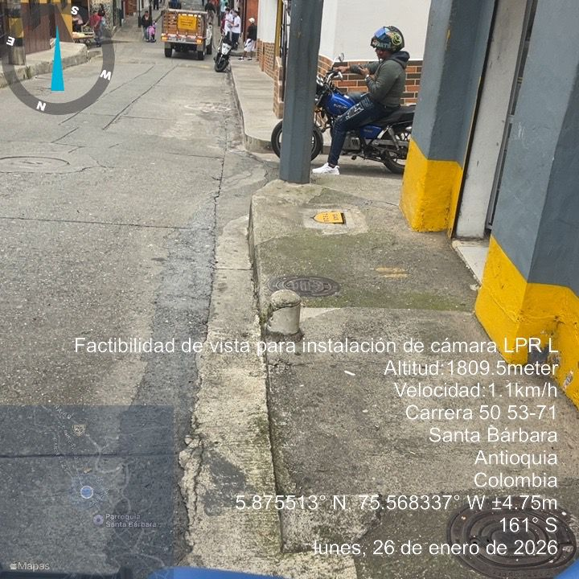 | Fotografía 2  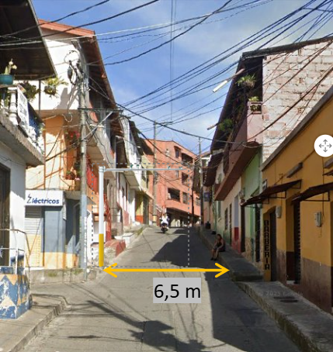
Fotografía 3  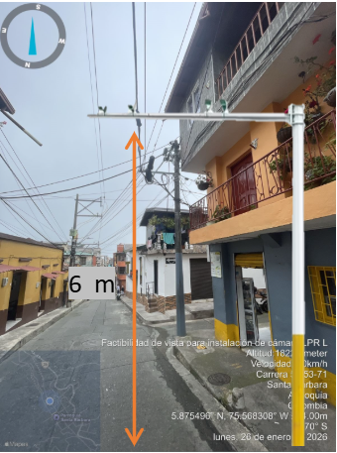 | Fotografía 4  
11. Control de aprobación
Estado de aprobación | APROBADO
Fecha de aprobación | 06/04/2026
Aprobado por | Gobernación
Observaciones aprobación | Falta revisión de valor+

